目录
案例名称：微阵地助力团建
案例内容：微博微信等“微阵地”建设
工作主办单位：仰恩大学团委
内容所属类别：阵地建设

微阵地助力团建
共青团仰恩大学委员会成立于1994年，团建工作有自己的特点，但和公办高校团建工作相比还很多不足，共青团网络宣传之前一直是比较薄弱的环节，各级团组织存在沟通不畅的问题。最近一个学期我们着重在微博微信等“微阵地”上进行了探索，加强了团组织的网络宣传。
一、基本做法
上学期我们重新制作了校团委的网站，新的校团委网站完善了具体模块和相关链接，将仰恩大学团委的微博和微信二维码都挂在了新的网站上，加强了宣传工作的力度。微博宣传相对比较成熟，我们着重完善各级团组织微博的沟通和互动。校团委微信订阅号“YEU仰恩团委” 于上学期期末刚刚开通，已经更新了几期，还在探索阶段。
二、主要成效
微博微信等“微阵地”建设对于团组织建设有较好的促进作用。微博宣传，校院团委、系团总支都建立了各自的官方微博，班级团支部，特别是2013级和2014级团支部很多也建立了班级团支部官方微博。微博宣传逐渐形成了各级团组织相互沟通、逐级传达的良好氛围。除了各项活动的宣传报道，各级团委微博还注重宣传正能量、微感想等，在广大团员中反响较好。刚刚开通的校团委微信订阅号“YEU仰恩团委”已经运行了一个多月，注重挖掘学校要闻、报道团委活动、扩散生活小常识，还在逐步扩大微信阵地的影响力。
三、经验启示
微博微信等“微阵地”建设对于团组织建设大有裨益。微博平台以点对面，微信平台以点对点，在广大团员中传播了正能量，增强了共青团的影响力和号召力。在今后的工作中，我们会在微阵地建设方面进一步探索完善。

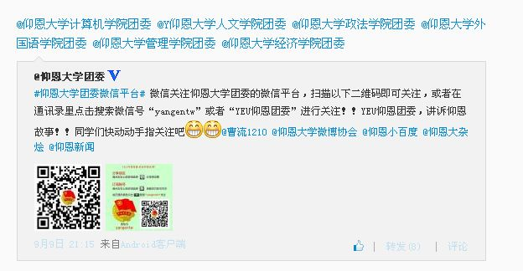
微信平台开通

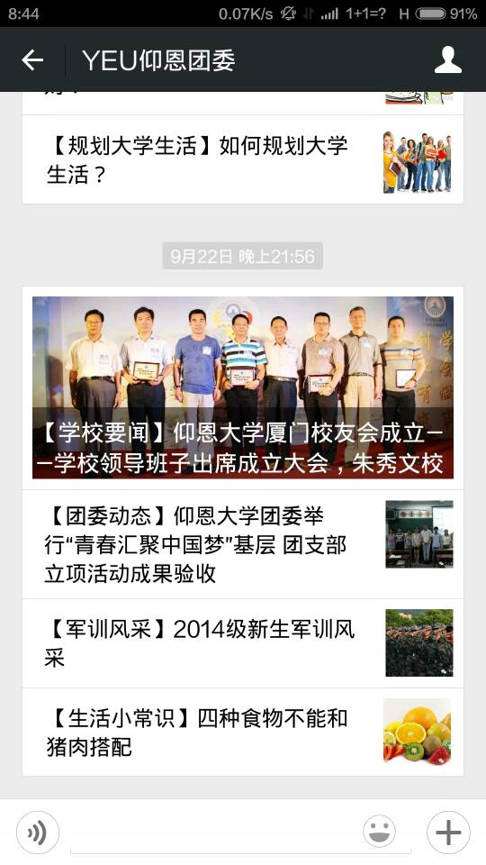
微信内容
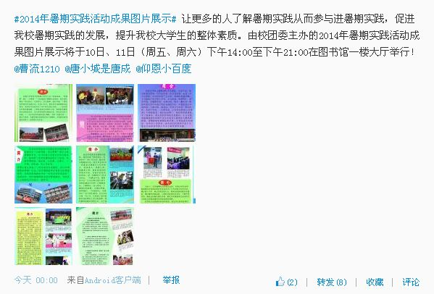
微博举例

